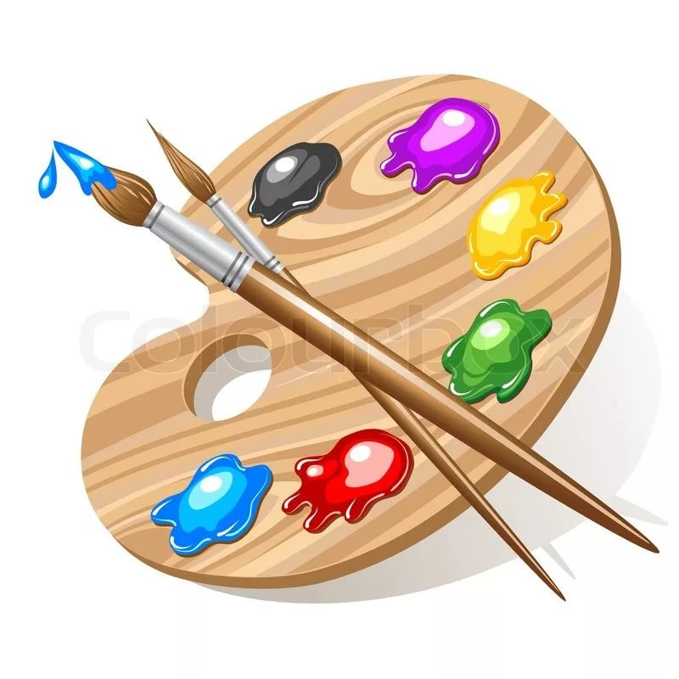

**Цель:** создание условий вызывающих интерес и эмоциональный отклик к изобразительному искусству.

**Программные задачи:**

***Образовательные:***  уточнение представления детей о видах и жанрах изобразительного искусства: портрете, пейзаже, натюрморте, упражнять в их различении; закрепить имеющиеся знания детей о предметах народного декоративно-прикладного искусства (дымковской игрушке, изделиях хохломских и гжельских мастеров), упражнять в различении элементов декоративных росписей, знать названия картин известных художников (И.Шишкин, И.Левитан, В.Васнецов); закрепить знания в цветоведении.

***Развивающие:***  развивать творческие способности, мыслительную деятельность, память, связную речь, воображение, умение высказывать собственное мнение. Развивать цветовосприятие.

***Воспитательные:*** воспитывать доброжелательное отношение друг к другу, стремление прийти на помощь, уметь радоваться общим успехам**,** быть ответственным.

**Демонстрационный материал:** наборы репродукций картин разных жанров. портреты художников, плакаты по цветоведению, репродукции картин, презентация, интерактивные игры, д\и «Составьте натюрморт», видеофильмы.

**Оборудование:** проектор, ноутбук, экран, музыкальный центр, мольберты, призы (раскраски, карандаши, краски), дипломы, эмблемы, ростовой костюм пчелы.

**Раздаточный материал:** карточки для каждой команды, альбомные листы, краски, кисточки, баночка с водой, палитры, карандаши

**Ход мероприятия:**

Звучит музыка. Команды входят в красочно оформленный зал, становятся возле своих игровых мест.

Воспитатель: Всем добрый день! А у нас он сегодня особенный. Посмотрите, сколько в нашем зале гостей: воспитателей, учителей, а особые наши гости первоклассники, участники сегодняшнего мероприятия. Мы рады видеть и приветствовать всех вас на нашей встрече.

Сегодня состоится викторина «Знатоки искусств» между 3 командами: детьми подготовительных групп детского сада и первоклассниками. Игроки

продемонстрируют свои знания в области изобразительного искусства , проявят смекалку,

сообразительность, память, умение работать в команде.

Наша викторина пройдет в несколько этапов. Результаты которых будет оценивать уважаемое жюри. (оглашается состав жюри).

Ознакомьтесь с правилами игры. Ведущий задает вопрос по очереди каждой команде. Остальные члены команд при этом молчат. Отвечать на вопрос может любой участник, но при этом нужно поднять руку.   
Члены команды могут посоветоваться, прежде чем отвечать.   
Если команда не отвечает на вопрос, соперники могут помочь и получить для себя дополнительное очко.

А теперь настало время представления команд: **«Звездочки», «Знайки»** и **«Почемучки».**

Приветствуем команду **«Почемучки»**

Члены команды «Почемучки»:

Мы — ребята-дошколята,

Не боимся мы преград.

Любим весело играть,

Дружно, честно побеждать!

Команда **«Знайки».** Приветствуйте ее!

Члены команды «Знайки»:

Мы веселые ребята,

В детском саду мы не скучаем,

В игры разные играем

В викторине побеждаем!

Команда **«Звездочки»**

Мы команда хоть куда.  
Мы пришли сейчас сюда.  
В викторине поиграть,  
И как звездочки блистать.

Ведущий: Итак, мы начинаем! Мы приглашаем команды занять свои места. (Звучит музыка)

В зал с плачем входит пчелка(педагог в ростовом костюме)

Ведущий: Что случилось? Почему ты , пчелка, плачешь?

Пчелка: Я так мечтаю учиться в школе искусств: научиться красиво рисовать, знать все о живописи, о народных промыслах. А у вас, проходит конкурс на лучшего знатока искусств, где можно обо всем узнать, но вы меня не позвали! (плачет)

Воспитатель: Ребята, что будем делать?

(дети приглашают пчелку остаться с ними и поучаствовать в конкурсе)

Ребята, обратите внимание на эмблему нашей викторины. Этот волшебный колокольчик проводит вас в мир искусства и поможет справиться со всеми заданиями. Давайте его об этом попросим, хором скажем:

Колокольчик, позвони!

В Мир Искусства позови!!!

Колокольчик оповестил, что пришло время первого конкурса - **разминки.** Каждой команде необходимо ответить на вопросы из мира искусства. Жюри внимательно считает.

1.Загадки

а)Кисточкою лист смочу,

После — краску нанесу.

Красочным рисунок вышел,

Нет на нем деталей лишних.

Я старался, мне поверь.

Ну а краски — ... (акварель)

б) Мы рисуем, красим тоже,

Каждый делает, что может.

Начнет рисунок карандаш,

А завершит его... (гуашь)

в) Если рисовать за альбом ты сел,

А творение раскрасить так пока и не успел,

Цвет, какой ты выберешь, это сам реши,

Ну а после крась, давай и бери... (карандаши)

2. Назовите названия известных картин? (Слайды)

А)Вот картина Шишкина Ивана Ивановича, как она называется? (Утро в сосновом бору)

Б)Эта картина Виктора Михайловича Васнецова, как она называется? ( Богатыри)

В)Как называется картина Исаака Ильича Левитана? (Золотая осень)

Вопросы задает пчела

3. а)Кто пишет картины? ( Художники)

Б)Где же хранятся настоящие картины? ( В музеях, картинной галерее)

В)Как называется небольшая доска, на которой художник смешивает краски? (Палитра)

5. Все цвета делятся на две группы. Какие? (Теплые и холодные)  
а)Какие цвета называются холодными и почему?  
(Синий, голубой, фиолетовый, зеленый – холодные цвета. Это цвета воды, льда, цвет ночи, тумана)  
б)Какие цвета теплые? И почему они так называются?  
(Желтый, красный, оранжевый – цвет огня, солнца)   
в) Какие три цвета называются основными? Почему? Желтый, красный, синий, так как их нельзя получить смешением других цветов.

А)Как получается фиолетовый цвет? ( Смешиваем синий и красный )

Б) Какой получится цвет, если смешать синий и желтый? (Зеленый)

В)Как получить серый цвет? (смешать белый и черный цвет)

6. О каких народных промыслах эти загадки?

А) Игрушки эти не простые,

А волшебно-расписные.

Белоснежны, как березки.

Кружочки, клеточки, полоски –

Простой, казалось бы, узор,

Но отвести не в силах взор!

(дымковская игрушка)

Б) Посуда эта непростая,

А словно золотая,

С ягодками и листочками,

Травкой и завиточками.

(Хохломская роспись)

В) Снежно-белая посуда,

Расскажи-ка: ты откуда?

Видно, с Севера пришла,

И цветами расцвела:

Голубыми, синими,

Нежными, красивыми. (Гжельская керамика)

Вопросы задает пчела.

Ребята, скажите, что помогает художникам написать картины такими яркими, живыми, выразительными? (Цвет)  
Что случилось бы, если бы вдруг все стало бесцветным?  
*Ведущий:* Слово жюри для подведения итогов 1 тура «Разминка». Дети получают баллы-карандаши.

Звон колокольчика

Ведущий: Звенит наш колокольчик, оповещает, что пришло время **второго тура. Зовет нас** **в «Галерею живописи»**

**1. Отгадайте видео - загадку.**

А)Если видишь на картине

Нарисована река,

Или ель и белый иней,

Или сад и облака,

Или снежная равнина,

Или поле и шалаш

Обязательно картина

Называется-ПЕЙЗАЖ.

Б)Если видишь на картине

Чашку, кофе на столе,

Или морс в большом графине,

Или розу в хрустале,

Или бронзовую вазу,

Или грушу, или торт,

Или все предметы сразу,

Знай, что это - НАТЮРМОРТ.

В)Если видишь,что с картины

Смотрит кто-нибудь на нас

Или принц в плаще старинном,

Или вроде верхолаз,

Летчик или балерина,

Или Колька, твой сосед,

Обязательно картина

Называется - ПОРТРЕТ.

**2)Найди картины одного жанра (Слайды**)

**3) Практическое задание «Составь композицию натюрморта»**

Ведущий: Молодцы, ребята! Хорошо разбираетесь в вопросах живописи. Пока жюри подводит итоги, мы немного отдохнем и потанцуем. Ведь танец-тоже вид искусства!

Слово жюри для подведения итогов 2 тура «Галерея живописи».

Дети получают баллы-карандаши.

Звон колокольчика

Ведущий: Звенит наш колокольчик, оповещает, что пришло время **третьего тура. Зовет нас в «Галерею народных промыслов России»**

1(Слайды) **«Назовите народный промысел».** Дети: хохлома, гжель, дымковские игрушки,городец, жостовские подносы, каргопольская игрушка, филимоновские свистульки, матрёшки, богородская резьба по дереву.

**2. Игра «Четвёртый лишний» (Интерактивная игра)**

**3. Работа по карточкам (для каждой команды)**

К какому народному промыслу относятся изделия? Определите, из какого материала они сделаны.

Ведущий: На этом третий тур закончен.

Слово жюри.

Звенит колокольчик.

Объявляется **4 тур «В мастерской художника».**

Художник нарисовал картину, но не успел ее

раскрасить. Вам он предлагает посмотреть на

нее через синие стекла очков. Солнце уже

поменяло цвет. Как изменится вся картина?

Художник уверен, что вы знаете, какие цвета

получаются при смешивании красок.

Слово жюри. Подведение общего итога игры.

Награждение команд.

Пчелка благодарит ребят

Ведущий: Спасибо, пчелка! Ну, а мы покидаем страну Искусства. Во время викторины вы показали не только свои знания, находчивость, но и показали какие вы дружные ребята. На прощание колокольчик всех нас зовет в хоровод дружбы.

Колокольчик, позвони!

В хоровод дружбы нас позови!!!

Ведущий: Молодцы, хороший хоровод дружбы у нас получился! Спасибо всем! До свидания.

**Приложение**

**Фотоотчет: Викторина " Знатоки искусств"**

